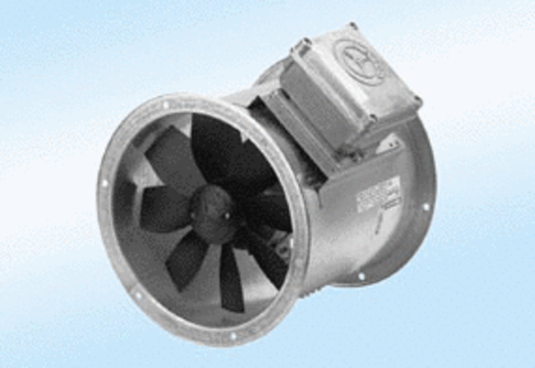Osiowy wentylator kanałowy DZR 20/2 A-ExOpakowanie jednostkowe: 1 sztukaAsortyment: C
Numer artykułu: 0086.0756Producent: MAICO

